Vnútorné geologické procesy

- Doplň text:

Magma je ................................................, s teplotou asi ..............°C a obsahuje napr. ..............., ................................ a ....................

- Vymenuj, ktoré minerály tvoria žulu:
a. .....................................
b. ...................................
c. ....................................

- Oprav chybu v texte:
Magma tuhne na povrchu Zeme, vznikajú z nej premenené horniny ako čadič, žula, gabro, diorit. Hustá láva sa vylieva v lávových prúdoch a vzniká z nej hornina andezit. Premenené horniny sú typické zrnitým vzhľadom.

- Správne priraď:

gabro andezit pemza čadič fylit žula ryolit mramor svor diorit tuf

hlbinné vyvreté horniny
výlevné vyvreté horniny
premenené horniny

- Rieš zámenovku tak, aby si dostal pojmy, ktoré súvisia s vnútornými geologickými procesmi:

gula ..................................
sojka ..................................
ladič ..................................
magda .................................
blato ..................................
káva .................................

- Popíš časti sopky
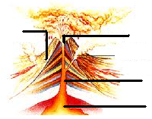

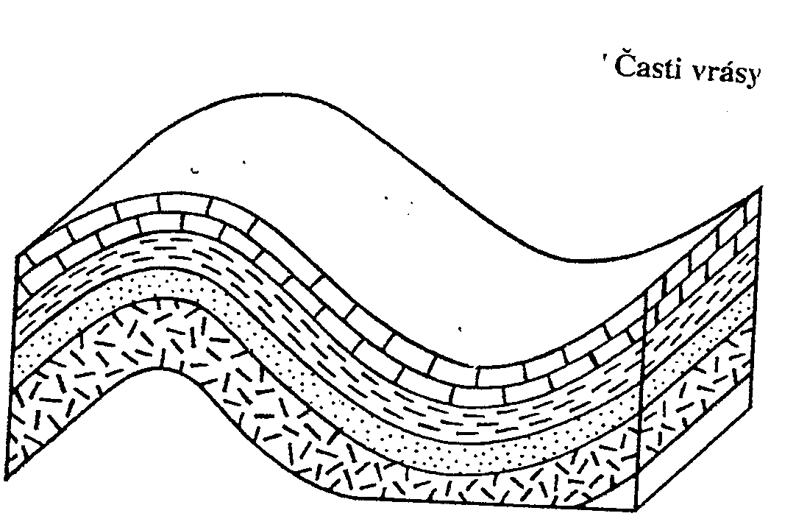
- Popíš časti vrásy a nakresli vrásy:

priama

šikmá

ležatá

